Министерство науки и высшего образования Российской Федерации

**Федеральное государственное бюджетное образовательное учреждение**

**высшего образования**

«Владимирский государственный университет

имени Александра Григорьевича и Николая Григорьевича Столетовых»

(ВлГУ)

Кафедра информационных систем и программной инженерии

**Лабораторная работа №4**

**по дисциплине**

**«Тестирование программного обеспечения»**

**SELENIUM IDE КАК ИНСТРУМЕНТ АВТОМАТИЗАЦИИ ТЕСТИРОВАНИЯ**

**Выполнил**:

ст. гр. ПРИ-120

Грачев Д. А.

**Принял**:

Породникова П. А.

Владимир, 2022

ЦЕЛЬ РАБОТЫ

Изучить принципы работы со средством автоматизированного тестирования Selenium IDE.

ВЫПОЛНЕНИЕ РАБОТЫ

1. Зайдя на сайт Selenium IDE, установим программу

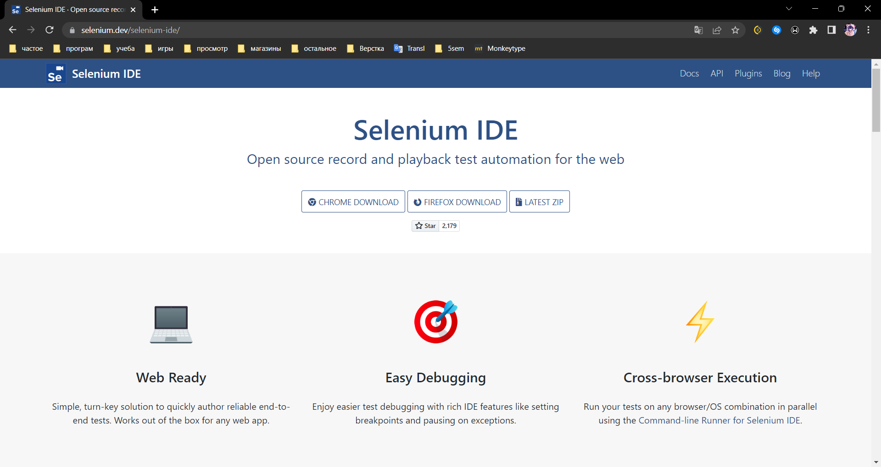

Рисунок . Сайт Selenium IDE

1. С сайта перенаправит на магазин расширений для браузера, где установим и запустим расширение

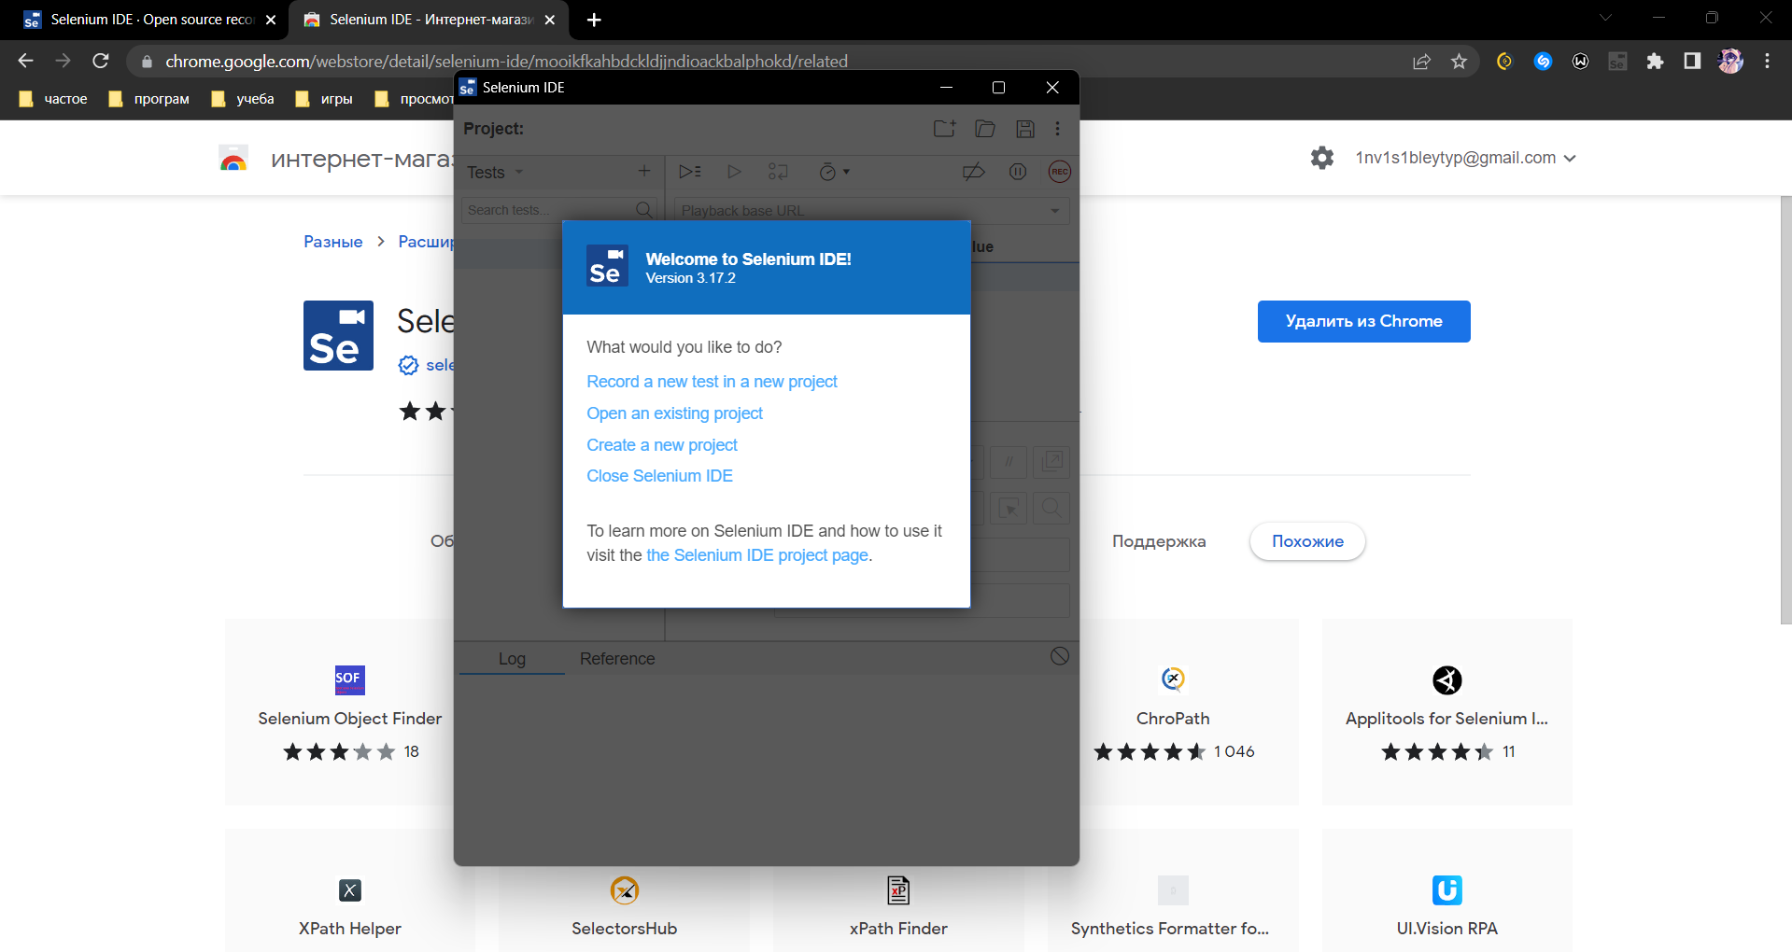

Рисунок . Расширение Selenium IDE

1. Описания задания на автоматизацию: со стартовой страницы мессенджера «Вконтакте» используя поиск найти диалог «Избранное» написать сообщение в данный диалог, с помощью поиска найти диалог с человеком, написать несколько сообщений в данный диалог, перейти на страницу «Моя страница», поставить «лайк» на записи
2. Скрипты:
   1. Открытие страницы с мессенджером в браузере



Рисунок . Скрипт 1

* 1. Нажатие по полю поиска диалога – поиск производится по id



Рисунок . Скрипт 2

* 1. Ввод текста «Избранное» в поле поиска диалога – поиск производится по id



Рисунок . Скрипт 3

* 1. Нажатие по найденному диалогу для его открытия – поиск производится по css



Рисунок . Скрипт 4

* 1. Ввод сообщения «Тестовое сообщение» – поиск производится по id



* 1. Нажатие кнопки отправления сообщения – поиск производится по css



* 1. Нажатие по полю поиска диалога – поиск производится по id



* 1. Ввод в поле поиска текста «аноним аноним» – поиск производится по id



* 1. Нажатие по найденному диалогу – поиск производится по css



* 1. Нажатие по полю ввода сообщения – поиск производится по id



* 1. Ввод текста «Тестовое сообщение другому получателю» в поле сообщения – поиск производится по id



* 1. Нажатие кнопки отправки сообщения – поиск производится по css



* 1. Нажатие по полю ввода сообщения – поиск производится по id



* 1. Ввод текста «Еще одно сообщение» в поле сообщения – поиск производится по id



* 1. Нажатие по кнопке отправки сообщения – поиск производится по css



* 1. Нажатие по кнопке «Моя страница» в боковом меню – поиск производится по css



* 1. Нажатие по кнопке «лайка» на записи с аватаркой – поиск производится по css



ВЫВОД

В ходе выполнения лабораторной работы были изучены принципы работы со средством автоматизированного тестирования Selenium IDE.